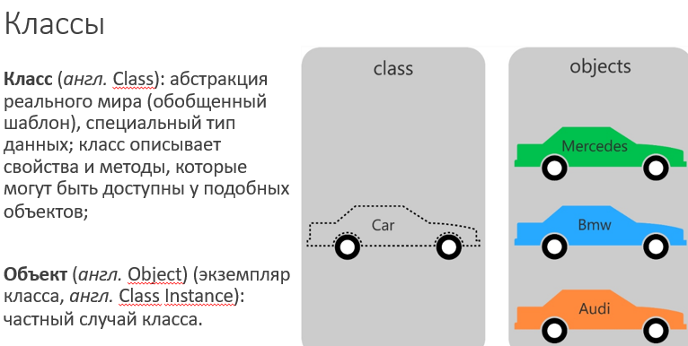

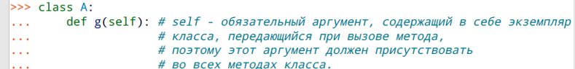

self - аналог this из других языков, представляет конкретный объект класса.

Вызывается через оператор точка для конкретного объекта.

Можно явно вызвать от класса и передать объект первым аргументом.

класс может содержать атрибуты и методы. Атрибут может быть статическим и динамическим (уровня объекта класса). Суть в том, что для работы со статическим атрибутом, вам не нужно создавать экземпляр класса, а для работы с динамическим – нужно.

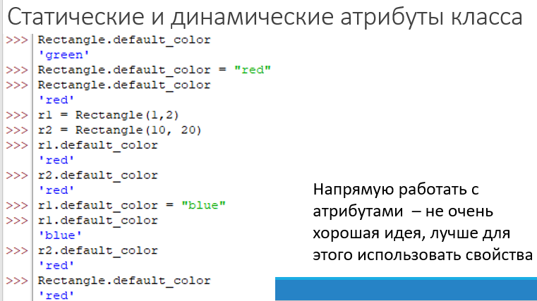

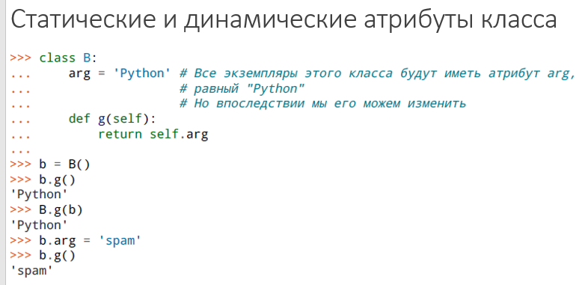

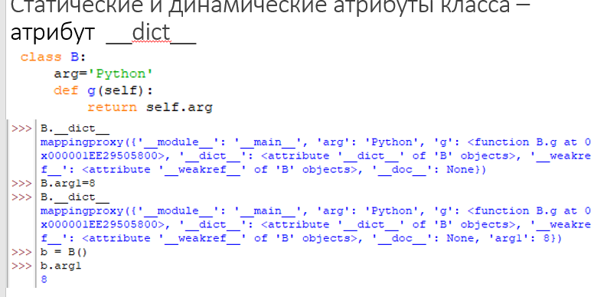

ДЕСТРУКТОР - __del__

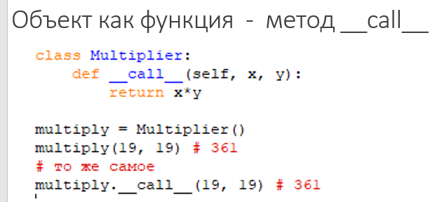

Инкапсуляция в Python работает лишь на уровне соглашения между программистами о том, какие атрибуты являются общедоступными, а какие — внутренними.

Одиночное подчеркивание в начале имени атрибута говорит о том, что переменная или метод не предназначен для использования вне методов класса, однако атрибут доступен по этому имени.

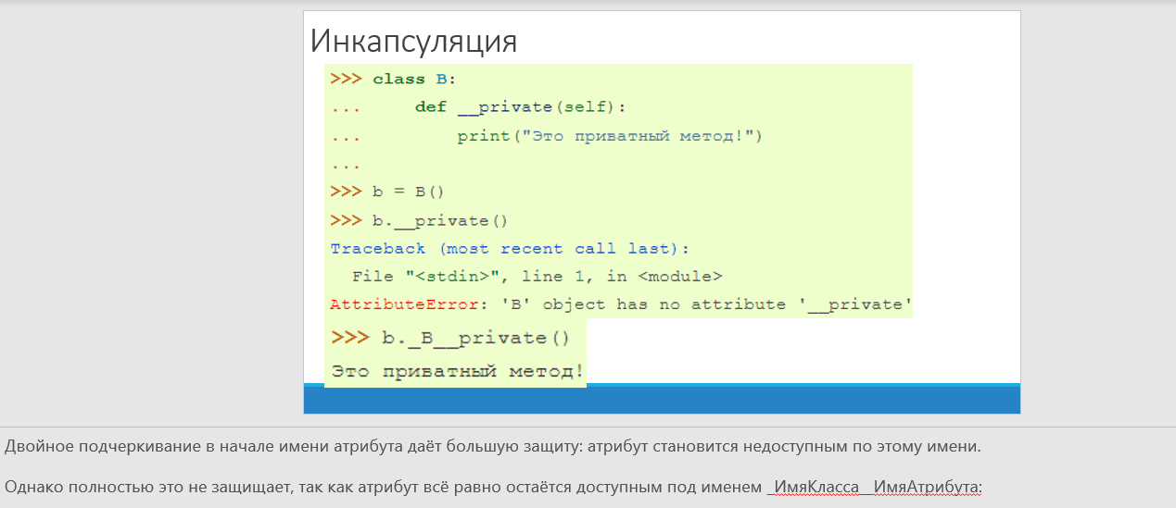

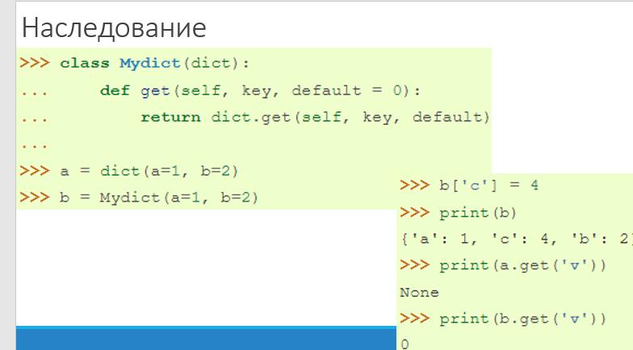

Полиморфизм - разное поведение одного и того же метода в разных классах. Например, мы можем сложить два числа, и можем сложить две строки. При этом получим разный результат, так как числа и строки являются разными классами.

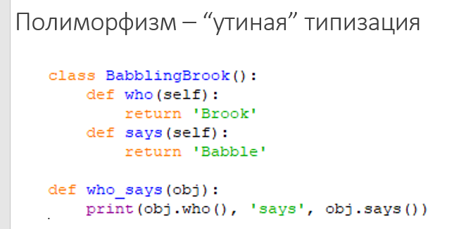

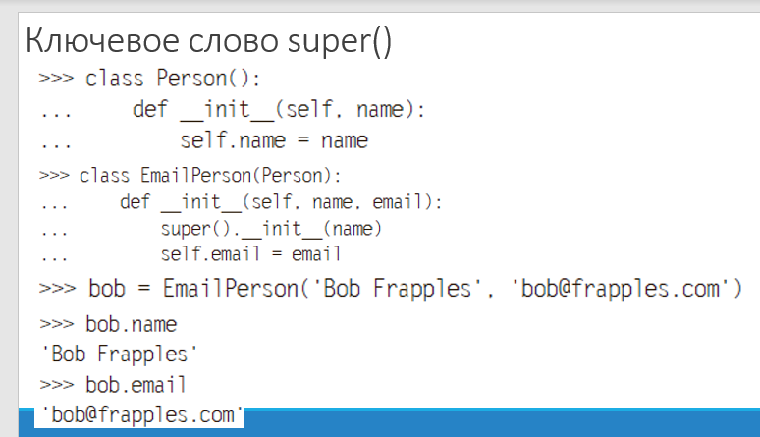

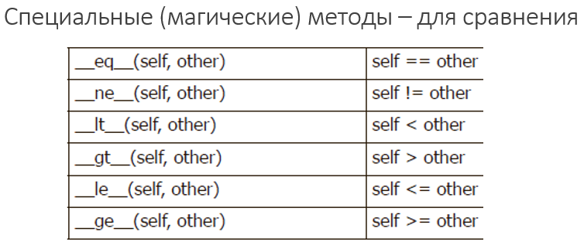

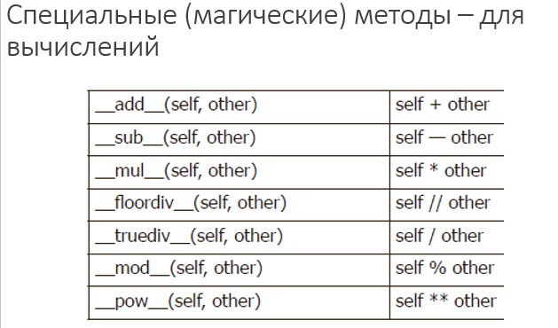

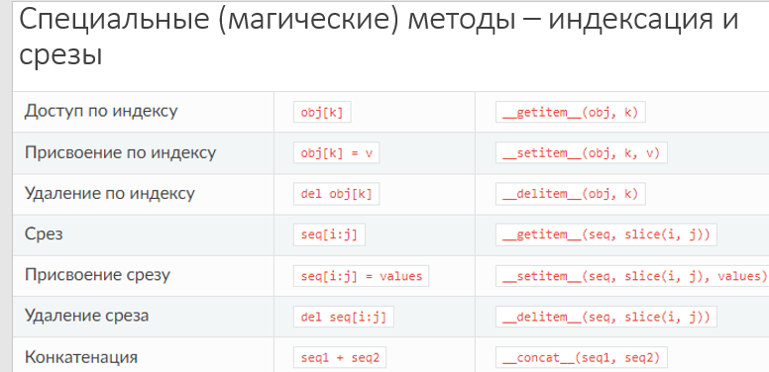

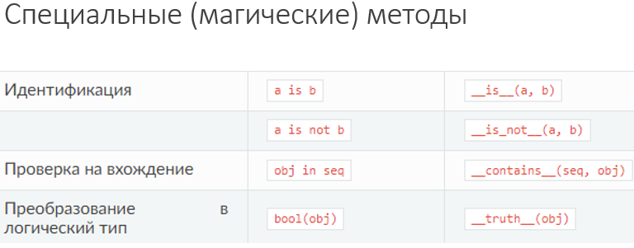

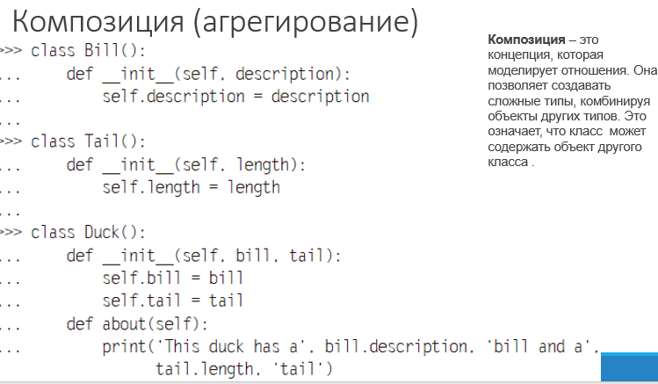

Свойством называется такой метод класса, работа с которым подобна работе с атрибутом. Для объявления метода свойством необходимо использовать декоратор *@property*.

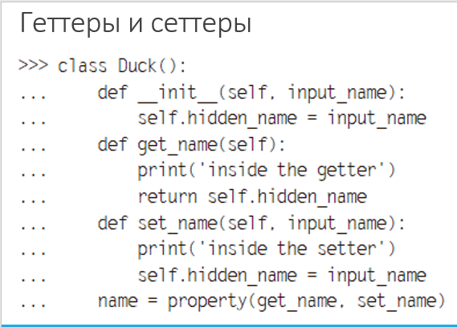

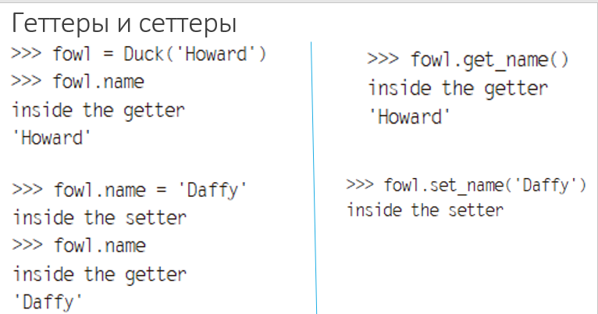

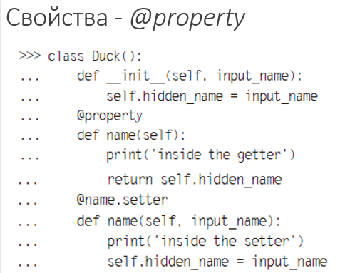

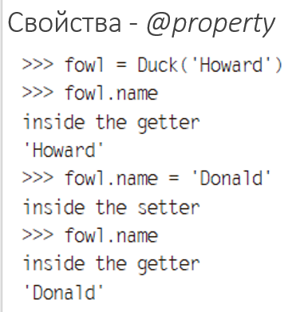

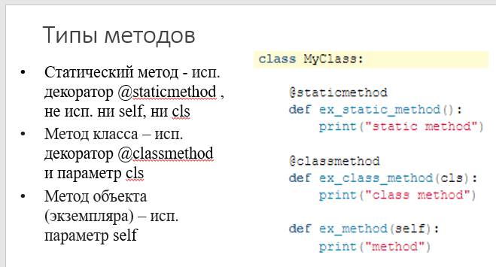



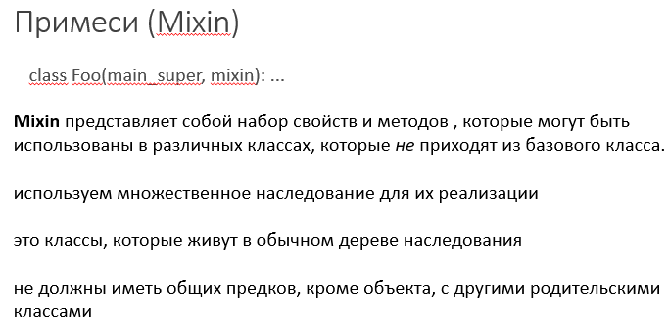

[Файл](https://ru.wikipedia.org/wiki/%D0%A4%D0%B0%D0%B9%D0%BB) (*англ.* File) - именованная область данных на носителе информации.

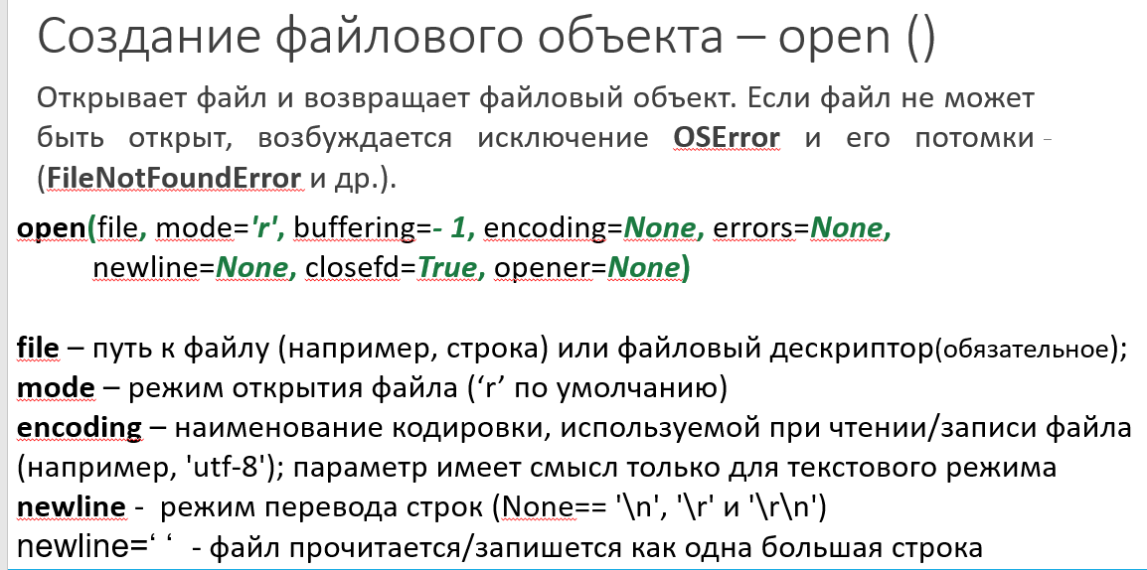

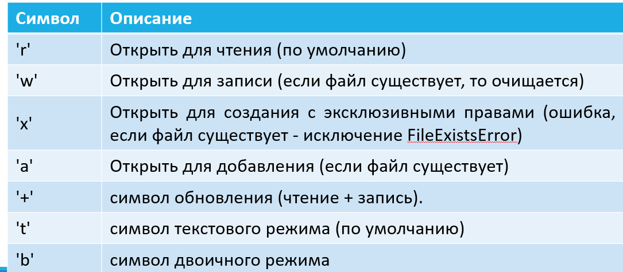

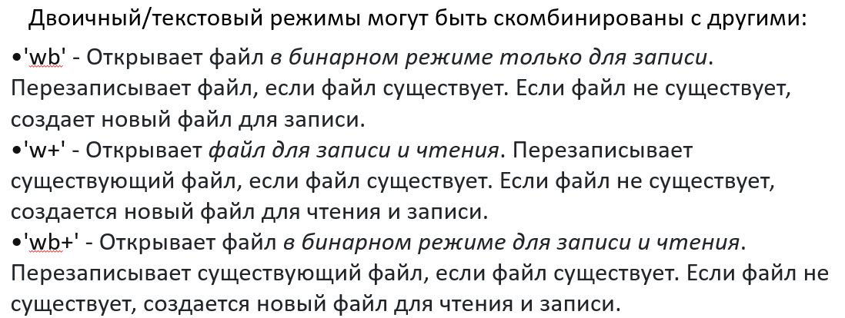

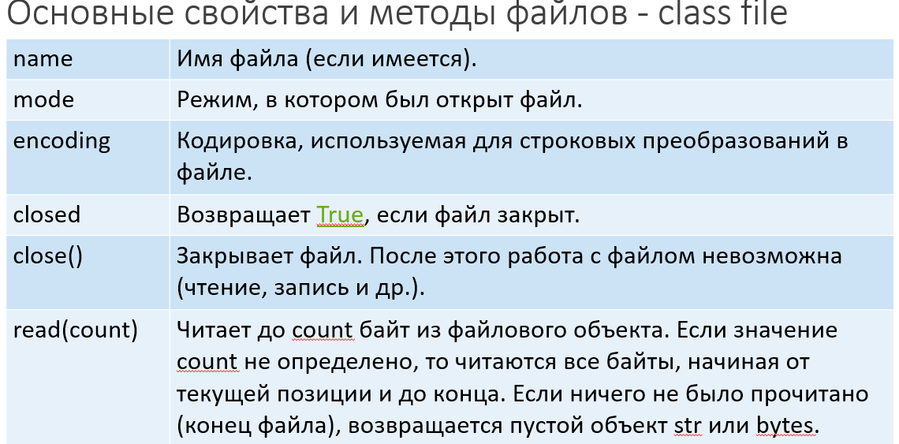

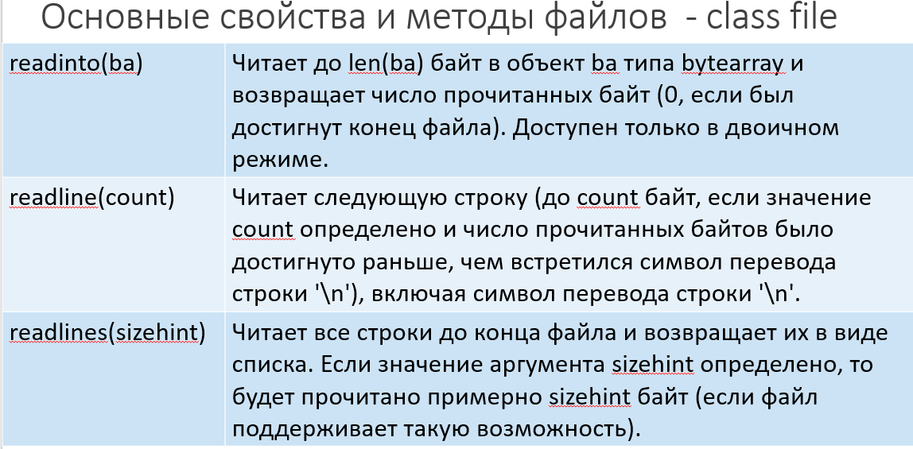

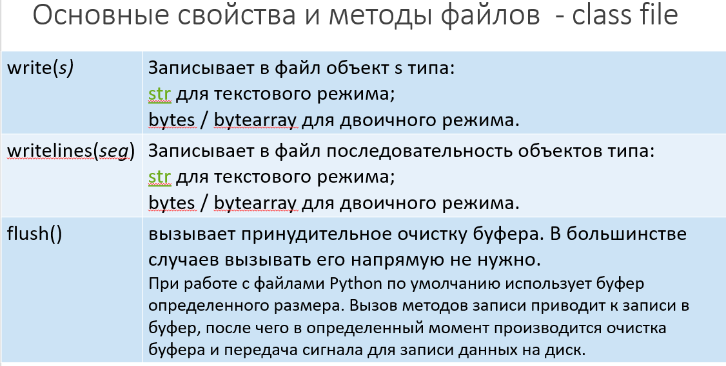

Запись в файл возможна и с помощью стандартной функции [print()](https://www.yuripetrov.ru/edu/python/ch_03_01.html), установив ключевой параметр file в открытый файловый объект.

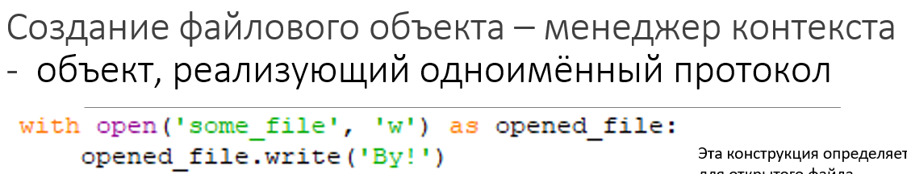

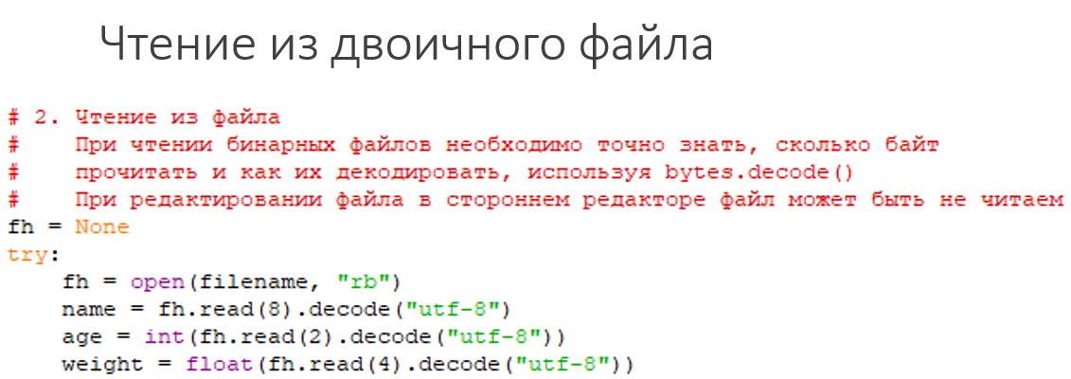

Сериализация — процесс перевода какой-либо структуры данных в последовательность битов.

Десериализация — обратный процесс.

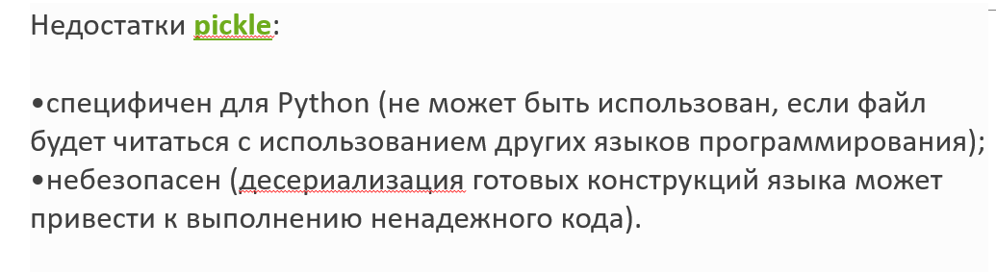

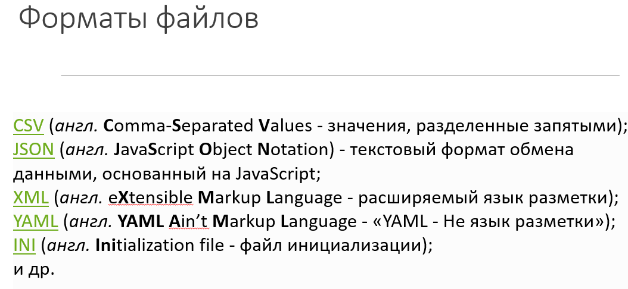

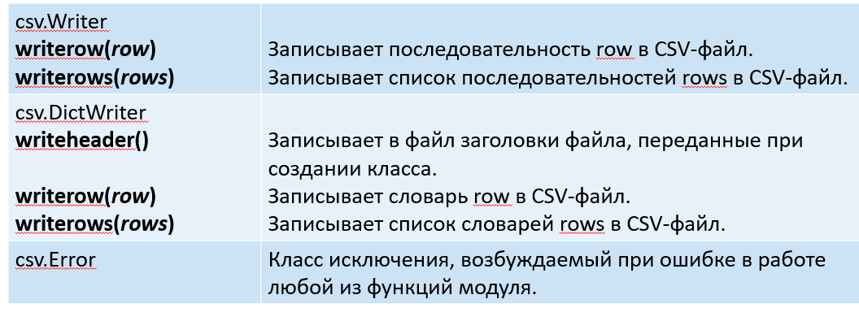

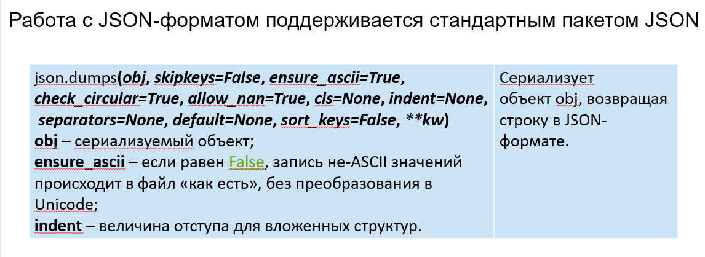

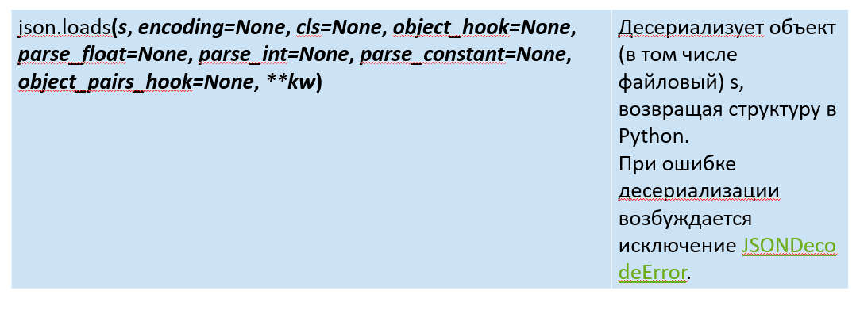

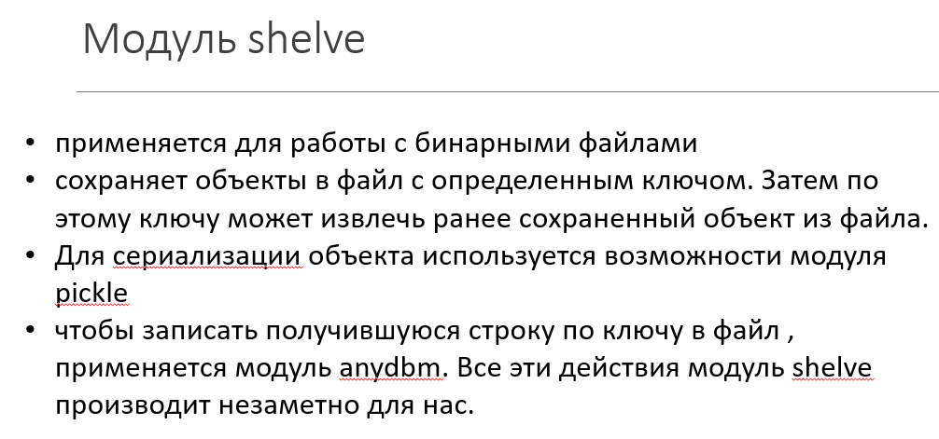

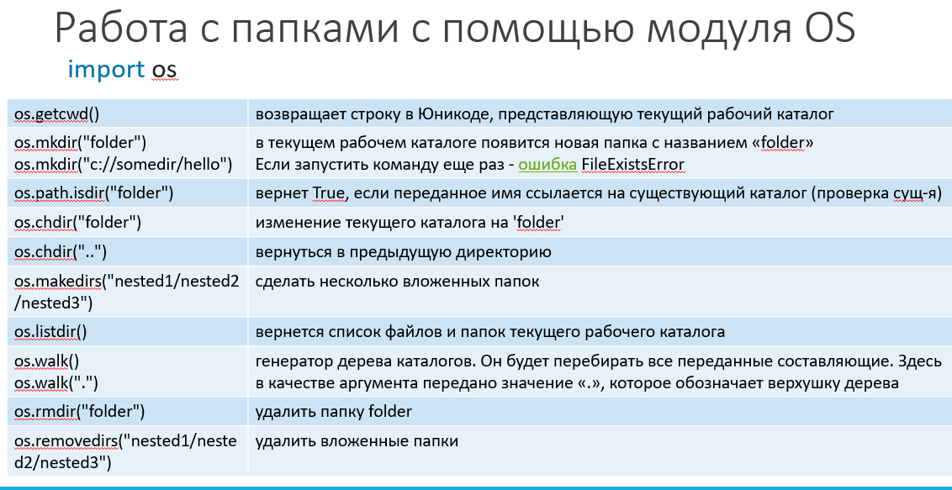

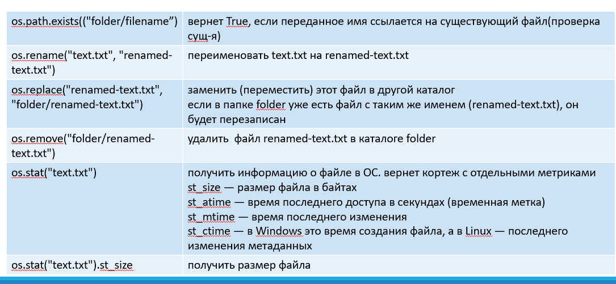

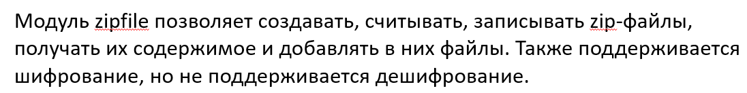

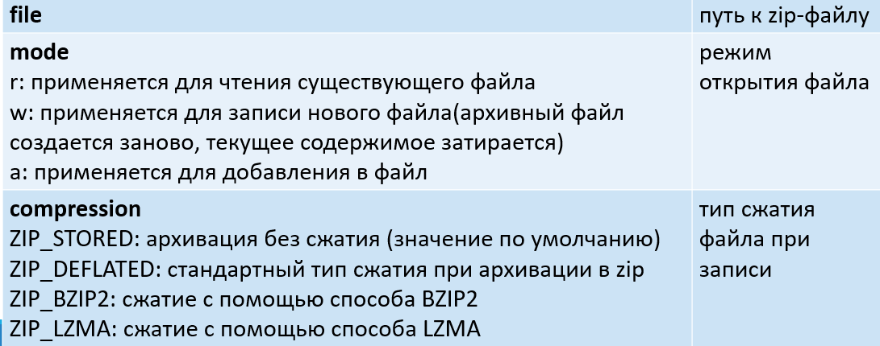

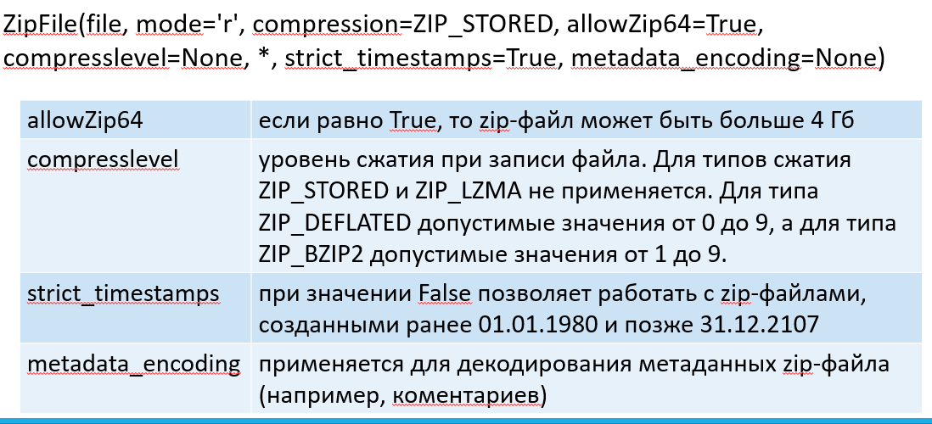

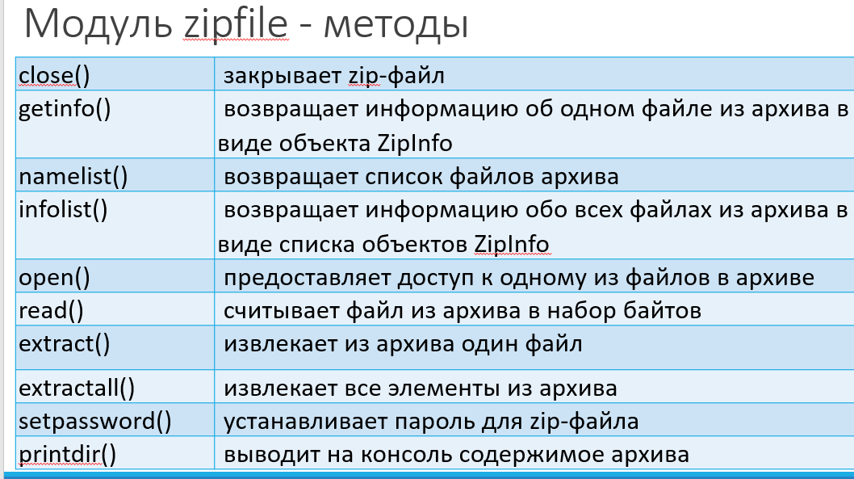

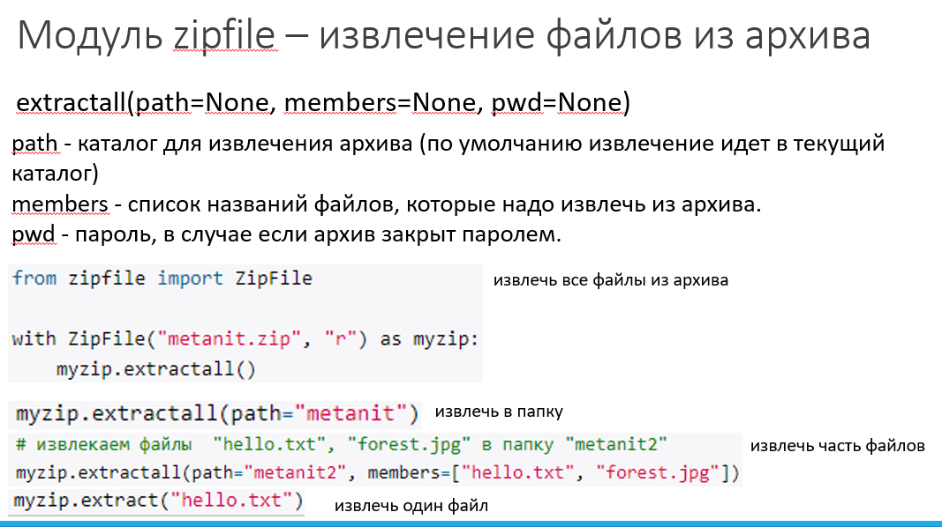

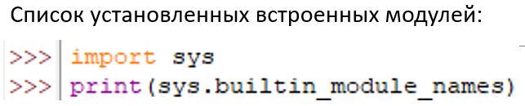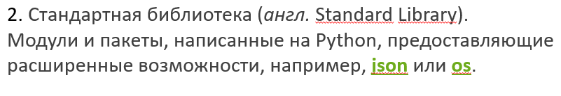

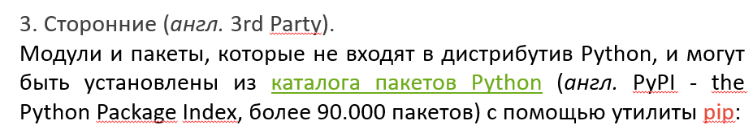

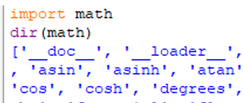

Python считается интерпретируемым языком, однако имеет [гибридную составляющую](https://www.yuripetrov.ru/edu/python/ch_01_01.html): при запуске программы происходит компиляция в промежуточный байт-код (бинарный файл с расширением *.pyc) всех импортированных модулей, после чего код выполняется виртуальной машиной.

Файл *.pyc создается заново только в случае, если исходный код был изменен (проверяется дата изменения), иначе используется уже найденная «скомпилированная» версия. При этом компилируются только импортируемые модули (так, текущий запускаемый модуль скомпилирован не будет).

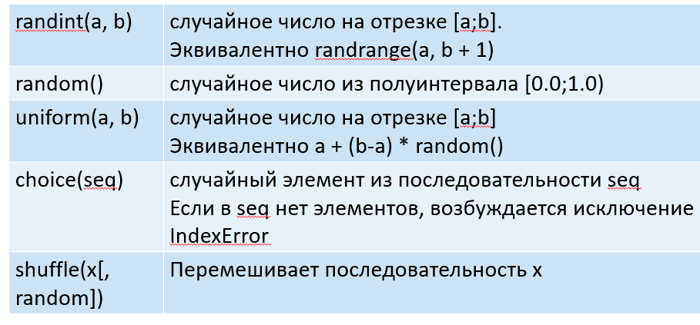

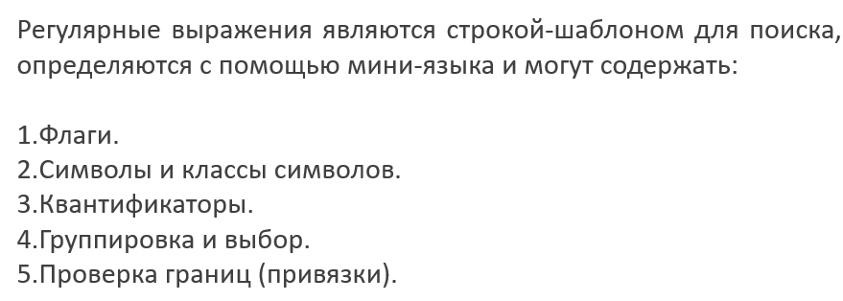

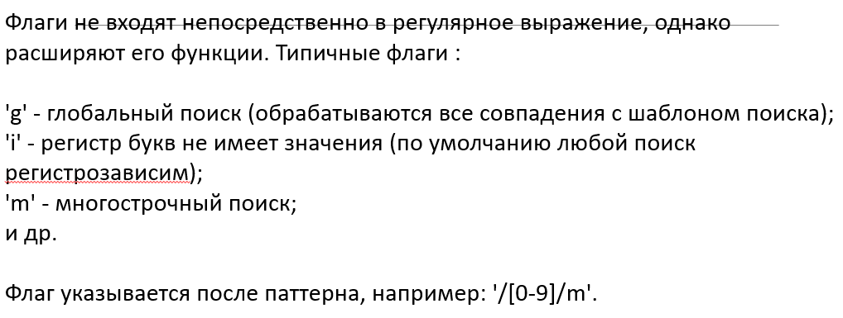

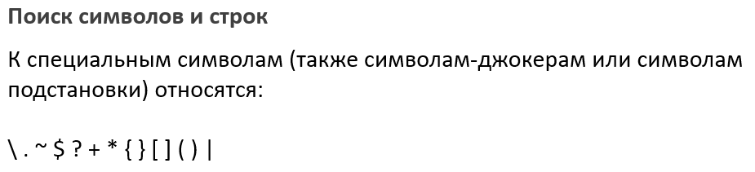

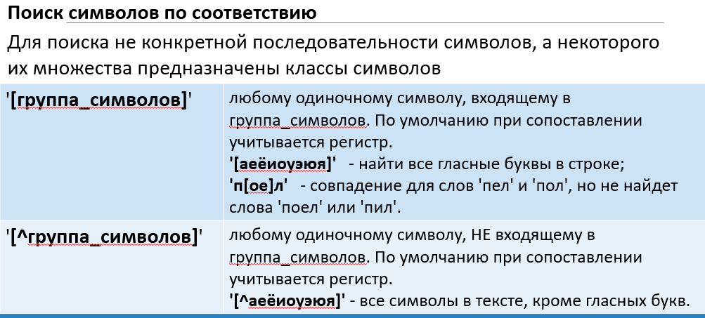

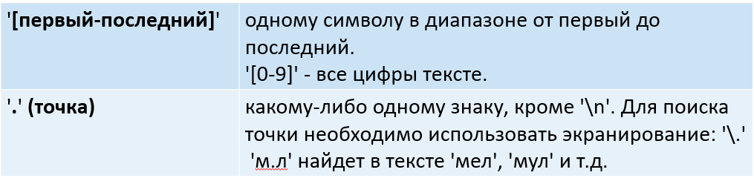

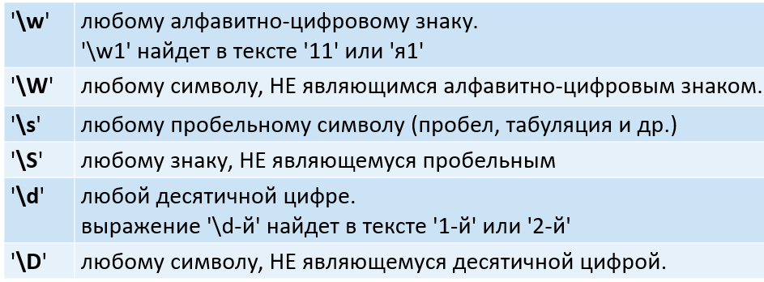

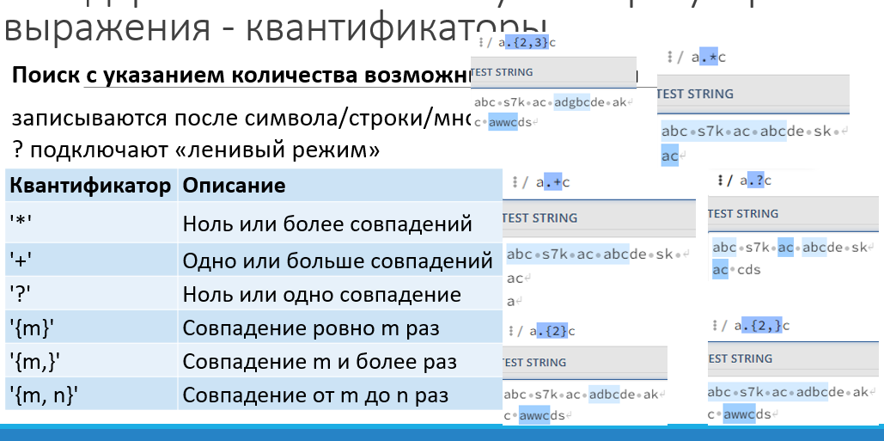

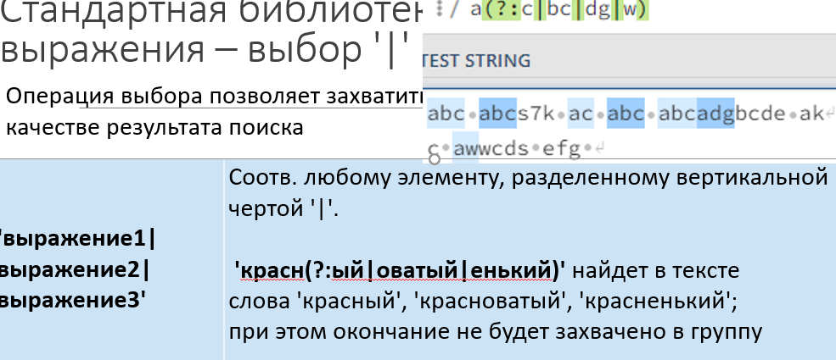

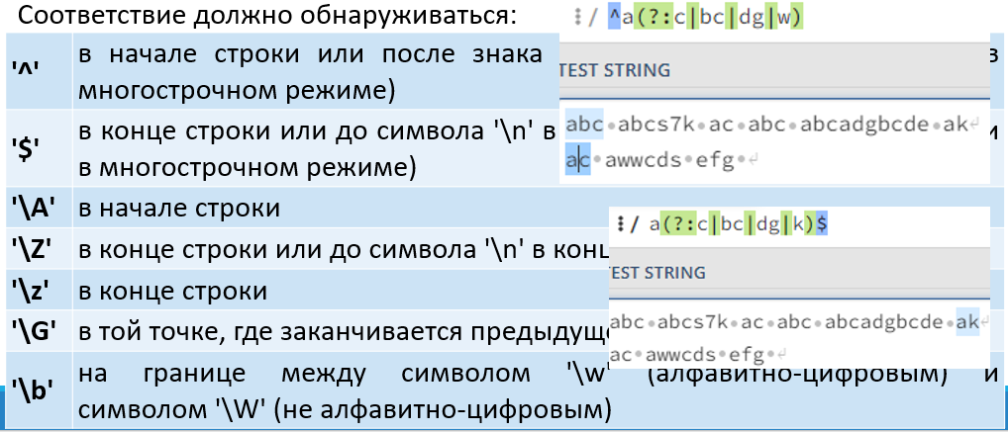

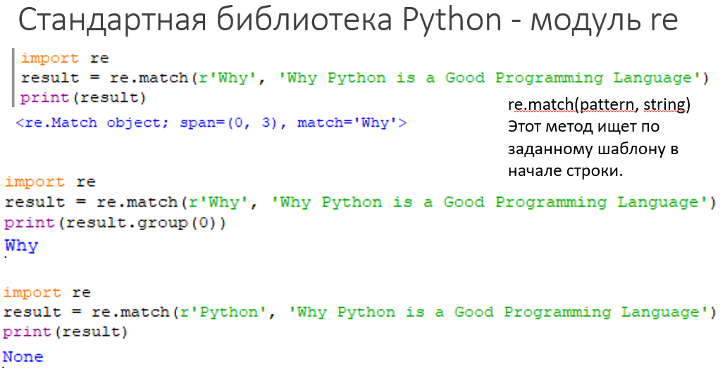

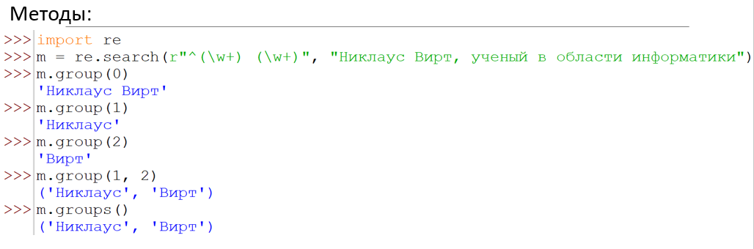

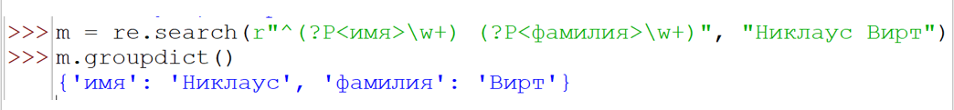

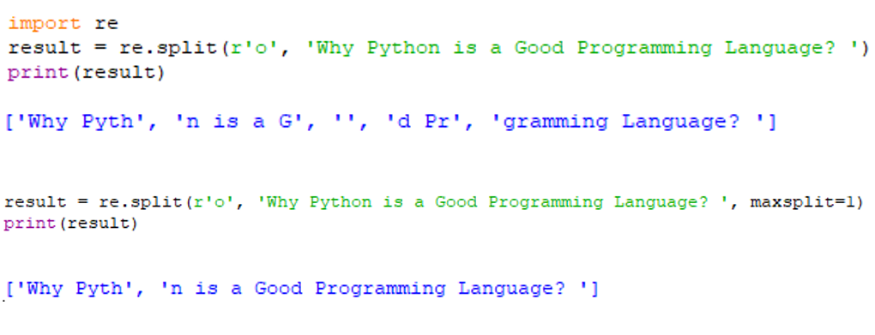

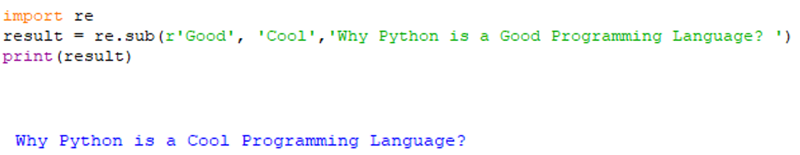

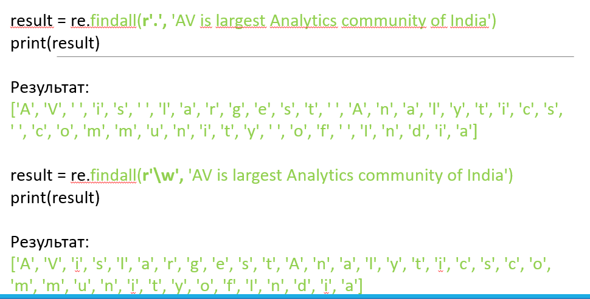

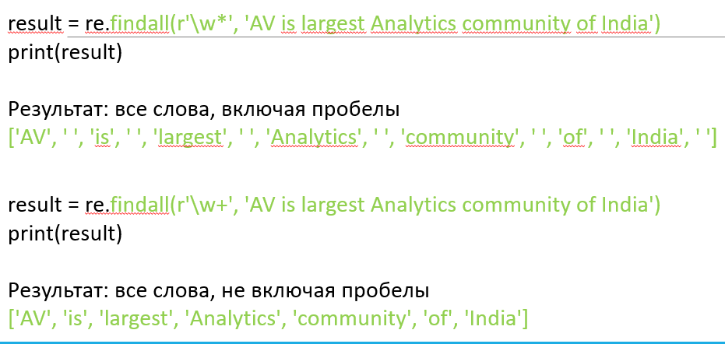

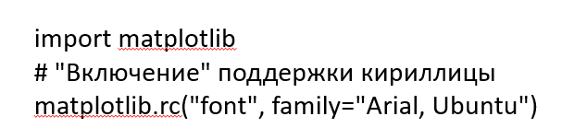

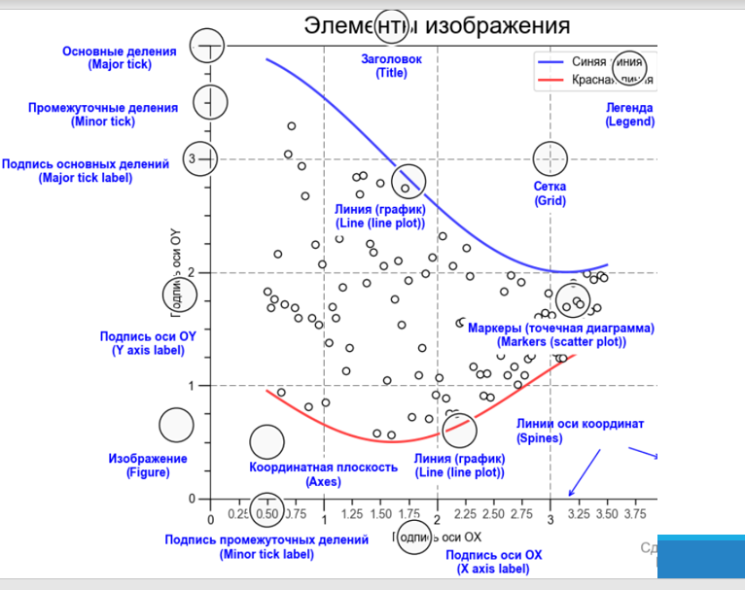

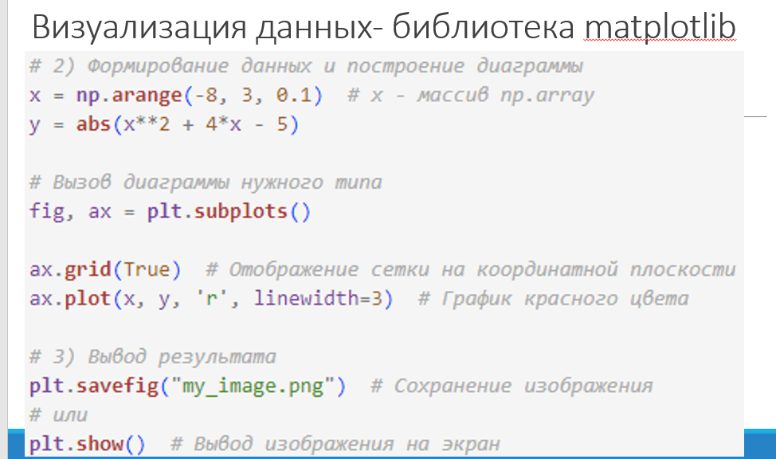

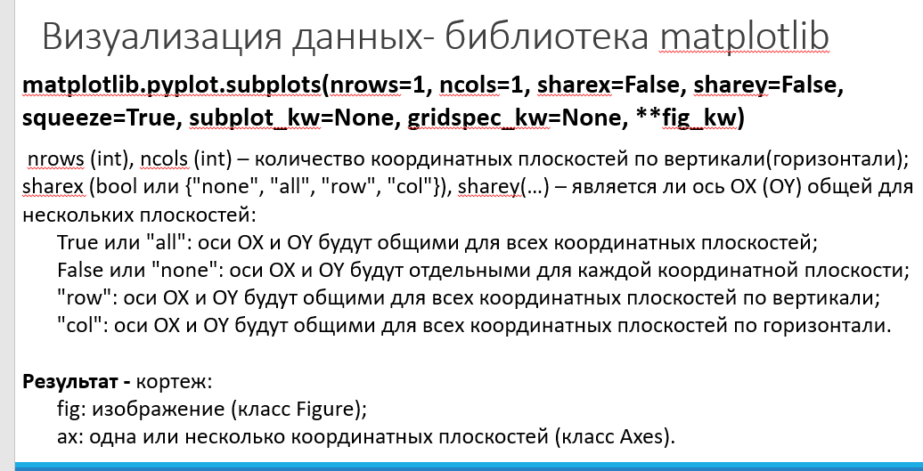

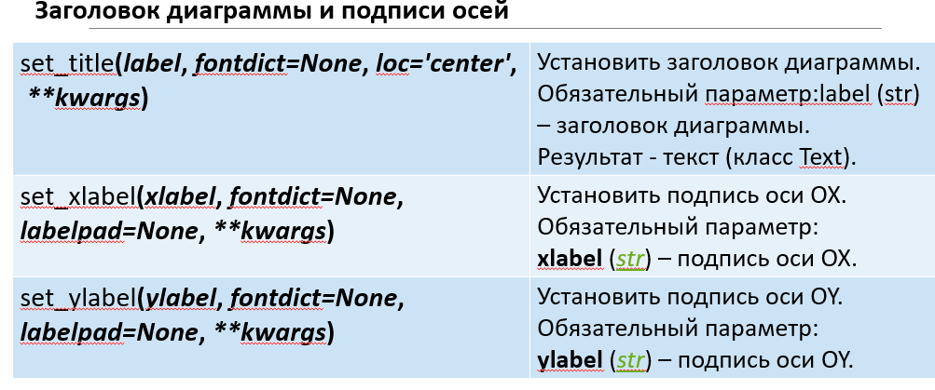

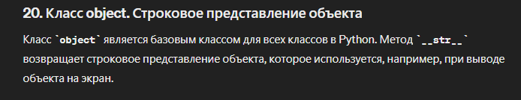

Одиночное подчеркивание в начале имени атрибута говорит о том, что переменная или метод не предназначен для использования вне методов класса, однако атрибут доступен по этому имени.

Двойное подчеркивание в начале имени атрибута даёт большую защиту: атрибут становится недоступным по этому имени.

